周雯 Zhou WEN 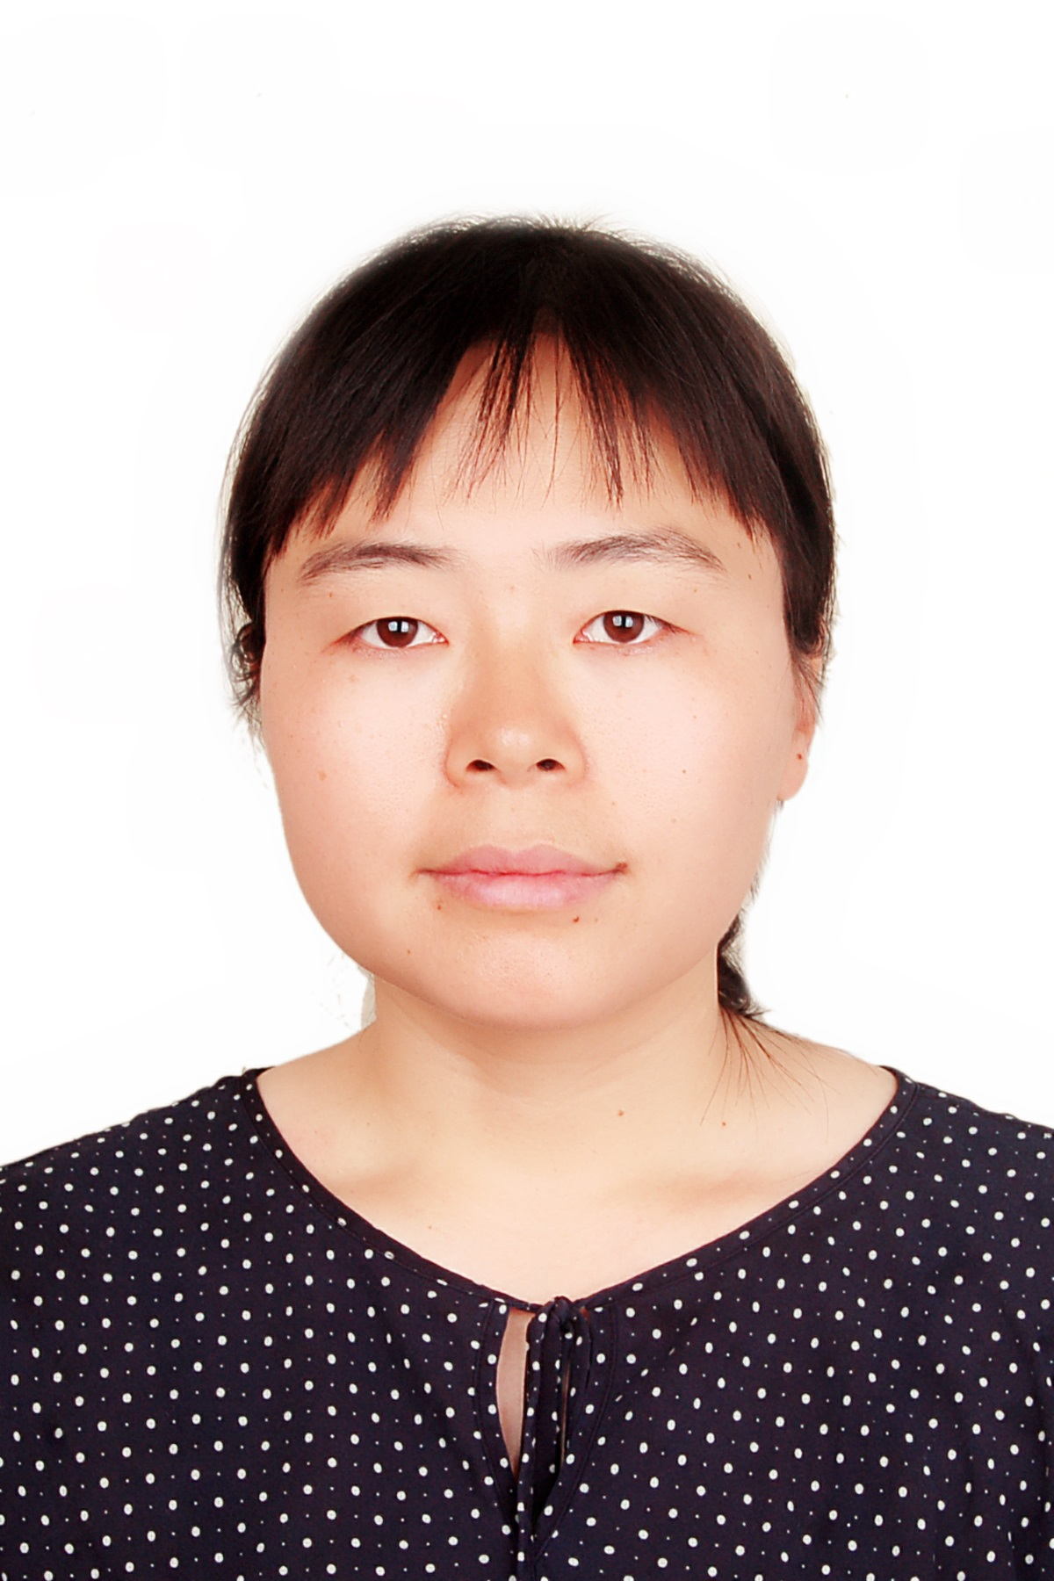
副教授，硕士,
海南医学院组胚教研室
海口市，海南省，
571199
手机: 18976720267
邮箱: zwanng@163.com
教育与进修经历:
苏州大学，临床医学专业，本科 1998.9-2003.6
中山大学，人体解剖与组织胚胎学专业，医学硕士 2003.9-2006.6
导师：曾园山 教授，研究方向是脊髓损伤修复
犹他大学，医学英语与教学培训 2014.2-2014.5

工作经历:
助教, 海南医学院组胚教研室 2009.1-2011.12
讲师, 海南医学院组胚教研室 2012.1-2015.12
副教授，海南医学院组胚教研室 2016.1-至今

研究方向概述:
主要的科研方向是维生素D对糖尿病血管病变的作用。

已发表的主要科研论文:
Zhou,W.,Wang,QS. Vitamin D suppresses lipopolysaccharide-induced inflammatory response in vascular smooth muscle cells via inhibition of p38 MAPK signaling pathway. Pharmazie, 2019,74(3): 168-174. （第一作者，SCI 四区）

Zhou,W., Yuan, G., Wang,QS. Vitamin D attenuates lipopolysaccharide-induced inflammatory response in endothelial cells through inhibition of PI3K/Akt/NF-κB signaling pathway. Pharmazie, 2019,74(7): 412-417. （第一作者，SCI 四区）

周雯，王青松 .人 claudin-10 基因启动子转录调控的初步分析.生物技术，2015，25（3）：205-216. （第一作者，北大中文核心）

主持的科研项目：
82060153 (在研) 2021.1-2024.12
国家自然科学基金地区项目：COX-2/PG通路在维生素D抑制2型糖尿病动脉粥样硬化中血管重构的作用及其机制研究，经费34万。
排名：项目负责人

817141 (申请结题中) 2017.1-2020.12
海南省自然科学基金项目：人紧密连接蛋白claudin-10基因的转录因子及其调控作用研究，经费5万。
排名：项目负责人

